
وكالة الغوث- منطقة الزرقاء





اسم الطالب : ............................ الصف : الثالث ............................

الوحدة الثالثة : سيرة وطن وقيادة
الدرس الأول : جلالة الملك طلال بن عبد الله (ص: 52-57)
الأهداف : يذكر منجزات جلالة الملك طلال بن عبد الله.
- يقدر دور الملك طلال بن عبد الله في تطور الوطن.
** أكمل الفراغ في العبارات الآتية:
- والِدُ الْمَلِكِ طَلالٍ هُوَ .........................................................................
- أَبْناءُ الْمَلِكِ طَلال بن عَبْدِ الله هُم .......................................، ........................................
........................................ ، ........................................
- مِنْ أَهَمِّ إِنْجازاتِ الْمَلِكِ طَلال : 1- ...................................... 2- ............................................
- تَزَوجَ الْمَلِكُ طَلال مِنَ الْمَلِكَةِ : .........................................................................
*** فكر :
وَثيقَةٌ أَساسَيَّةٌ تُحَدّدُ نِظامَ الْحُكْمِ في الدّوْلَةِ، وَتَنْبَثِقُ عَنْها مَجْموعَة مِنَ الْقَوانينِ تُبيّن حُقوق وواجبات المواطنين لتسهيل إدارة شؤون البلاد .
ما هي ؟ ..................................



* أضع إشارة (√) أسفل صورة الملك طلال بن الحسين:
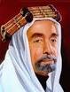 | 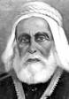 | 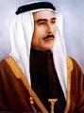

اسم الطالب : ............................ الصف : الثالث ............................

الوحدة الثالثة : سيرة وطن وقيادة
الدرس الثاني : جلالة الملك الحسين بن طلال (ص: 58-63)
الأهداف : - يذكر منجزات جلالة الملك الحسين بن طلال – يذكر المناسبات الوطنية (ذكرى معركة الكرامة ) - يقدر منجزات الملك الحسين بن طلال
** أكمل الفراغ في العبارات الآتية:
1- وُلِد َ الْمَلِكُ الْحُسَين بن طلال في .........................................................................
2- انْتَصَرَ الْجَيْشُ الْعَرَبِيُّ عَلى الْجَيْشِ الإِسْرائيلي في مَعْرَكَةِ ....................................................
3- يُسَمّى الْمَلِكُ الْحُسَين بن طلال بالملك ....................................................

**** أضع إشارة (√) أسفل صورة الملك الحسين بن طلال:
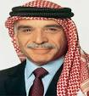
* اكتب إنجازاً للملك الحسين بن طلال في كل مجال مما يأتي:
المجال | الإنجاز
1- التعليم
2- الصحة
3- الزراعة
4- الصناعة
5-الرياضة
6- الجيش

اسم الطالب : ............................ الصف : الثالث ............................

الوحدة الثالثة : سيرة وطن وقيادة
الدرس الثالث : نعمل من أجل وطني (ص: 64-75)
الأهداف : يوضح مفهوم المشاركة. - يعطي أمثلة على المشاركة من حياة الرسول محمد (ص).
- يقدر أهمية مشاركة الآخرين في مناسباتهم وأعمالهم.
*** ضع إشارة(√) أمام السلوك الصحيح وإشارة (×) أمام السلوك الخاطىء:
- شارَكَ مَحمود أَصْدِقاءِهُ في قَطْعِ أغْصانِ أَشْجار الْحَديقةِ ( ).
- شارَكْتُ زُمَلائي في الاحْتِفالِ بِيَوْمِ الاسْتِقلال ( ).
- شاركَ أخي في خدمة الضيوفِ في عُرْسِ جيراننا ( ).
- تشاركُ سُعاد زَميلَتها دُعاء في السُّخرية مِن طالبات الصف ( ).
- تُشَارِكُ إيمَانُ أخاهَا أحمَدُ في تَقْديمِ المُساعَدَةِ لِجَارِهم الكَفيف ( ).
- شَارَكَ الَّرسُولُ (ص) أصْحَابَهُ في بِنَاءِ المَسْجِدِ ( ).
- شَارَكَ الرَّسُولُ (ص) أصْحَابَهُ في حَفْرِ الخَنْدَقِ ( ).
- أُشارِكُ أقاربِي في قَطْفِ الزَّيتونِ ( ).
9- شَارَكَ سَعيدٌ زُمَلاءَهُ في تَنْظيفِ المَسْجِدِ ( ).
10- شَارَكَ عَلي زَميلَهُ خالِدً في الكِتابَةِ على جُدرانِ غُرفَةِ الصَّفِّ ( ).

*** رتب خطوات انتخاب أسرة الصف:
الرقم | الخطوات
 | فرز الأصوات وإعلان النتائج
 | الإعلان عن موعد الانتخابات وتحديد شروط الترشيح
 | التعبير عن الفرح بالفوز وتقبل الخسارة
 | احترام المرشحين الآخرين وعدم تمزيق ملصقاتهم
 | توزيع بطاقات التصويت ووضعها في صندوق الاقتراع
 | تنظيم حملة انتخابية

*** اكتب عَمَلاً يمكنك المشاركة فيه في كل مما يأتي:
المكان | العمل
1- المدرسة
2- البيت
3- الحيّ
4- الحديقة العامة

اسم الطالب : ............................ الصف : الثالث ............................
الوحدة الرابعة : رحلة في وطني
الدرس الأول : وطني الأردن (ص: 77-85)
الأهداف : يوضح أهمية موقع المملكة الأردنية الهاشمية - يذكر حدود الأردن -يذكر محافظات وطنه .
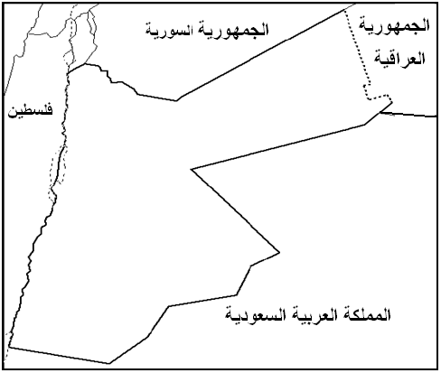
المملكة الأردنية الهاشمية
1- انظر إلى الخريطة المجاورة وأكمل العبارات
الآتية :
- يَحُدُّ الأُرْدن مِنَ الشَّمال ............................
- يَحُدُّ الأُرْدن مِنَ الْجَنوب............................
- يَحُدُّ الأُرْدن مِنَ الْغَرْبِ ............................
- يَحُدُّ الأُرْدن مِنَ الشَّرْقِ............................

2- وضح أهمية موقع المملكة الأردنية الهاشمية بالنسبة للوطن العربي والعالم ؟

..........................................................................................................................................................................................

..........................................................................................................................................................................................
3- انظر إلى الخريطة ، ثم اكتب اسم المحافظة في المكان المناسب.
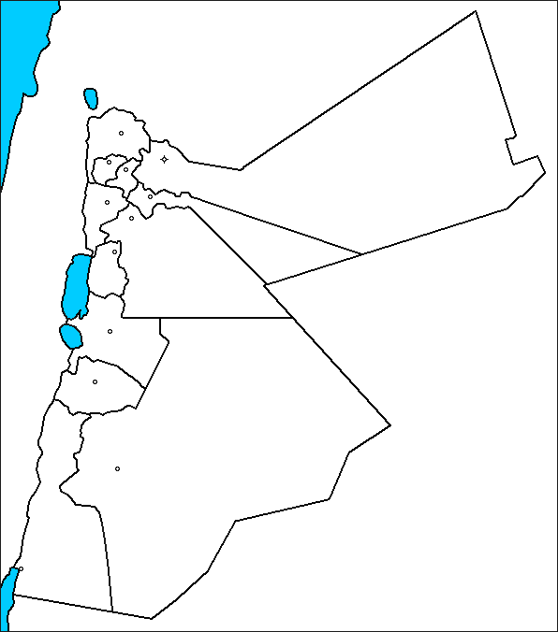

اسم الطالب : ............................ الصف : الثالث ............................

الوحدة الرابعة : رحلة في وطني
الدرس الثاني : عمان عاصمة وطني (ص: 86-92)
الأهداف : يذكر المظاهر الحضارية لعمان – يسمي الحضارات التي قامت في الأردن من خلال آثارها
- يقدر مظاهر التطور في المجتمع الأردني ( مدارس- مستشفيات-...)
*1-انظر للصور الآتية، ثم اكتب اسم كل معلم من المعالم الأثرية والحضارية في عمان :
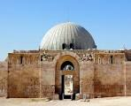 | 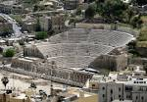 | 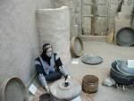
....................................................... | ............................................... | .............................................
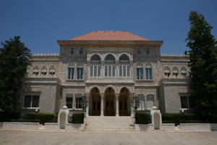 | 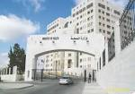 | 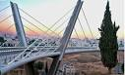
............................................. | ............................................. | .............................................
*2- ما الفرق بين المعالم الحضارية والمواقع الأثرية ؟
................................................................................................................................................................................

*3- ما سبب تسمية عمان بهذا الاسم ؟
...............................................................................................................................................................................

*4- اذكر أسماء الحضارات القديمة التي تعاقبت على الأردن؟
................................................................................................................................................................................

اسم الطالب : ............................ الصف : الثالث ............................
الوحدة الرابعة : رحلة في وطني
الدرس الثالث : معالم أثرية وسياحية في وطني (ص: 93-99)
الأهداف : يذكر المظاهر الحضارية والأثرية في الأردن - يقدر مظاهر التطور في المجتمع الأردني
** أكمل الفراغ فيما يأتي :
يَزْخَرُ الأُرْدُنُّ بِعِدَةِ مَواقِعَ أَثَرِيَّةٍ وَسِياحيّةٍ ، وَكُلُّ مُحافَظَةٍ مِنْ مُحافَظاتِه تَحْتَوي عَلى عِدّةِ مَعالِمَ، فَمِنْ مَواقِعِهِ الْمُهِمَّةِ: أَخْفَضُ بَقْعَةٍ في الْعالَمِ وَهِيَ ................................. ، وعاصِمَةُ الأَنْباطِ الْبَتْراءَ التي تُعْرَفُ بِ.................................. ، وَقَلْعَةُ عَجْلونَ التي بَناها ......................................... ،
وَيُعَدُّ شارِعُ الأَعْمِدَةِ مِنْ أَهَمِّ مَعالِمِ مَدينَةِ ........................... الأَثَرِيّةِ .

** اكتب اسم كل معلم من المعالم الأثرية والحضارية والطبيعية في الأردن فيما يأتي:
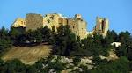 | 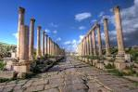 | 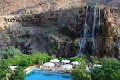
....................................................... | ............................................... | .............................................
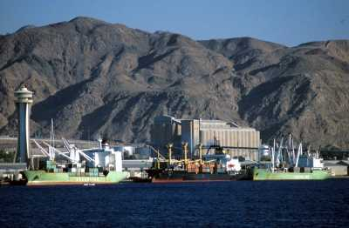 | 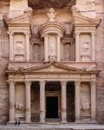 | 
    

